19 PRIEDAS

ĮSTAIGOS PASTATO PRITAIKYMO KOLEKTYVINĖS APSAUGOS IR PRIEDANGOS POREIKIAMS TVARKA

Vilnius
2023
Kolektyvinės apsaugos ir priedangos statinio paruošimo darbuotojams, ugdytiniams ar evakuotiems gyventojams apsaugoti, tvarka skirta gresiant ekstremaliajai situacijai ar jai susidarius, taip pat karo metu organizuoti riekiamų patalpų, bei materialinių išteklių parengimą, vadovaujantis šia tvarka priimti ir paskirstyti evakuotus gyventojus ir kartu su savivaldybės ekstremaliųjų situacijų operacijų centru pasirengti organizuoti gyventojų aprūpinimą civilinės saugos ir kitomis reikiamomis materialinėmis priemonėmis.
Gavus savivaldybės administracijos direktoriaus užduotį ir įvertinus savo veiklos specifiką, atsakomybės galimybes, taip pat galimus pavojingus veiksnius, privaloma numatyti ir užtikrinti darbuotojų (personalo, budinčios pamainos, avarinių tarnybų brigadų, greitosios medicinos pagalbos darbuotojų ir t. t.) kolektyvinę apsaugą kolektyvinės apsaugos statiniuose.
Preidangos statiniui, numatytam gyventojų trumpaleikei apsaugai karo ar kitos ekstremaliosios situacijos metu, tvarka yra taikytina tiek, kiek ji yra aktuali trumpalaikio (kelių valandų) gyventojų slėpimosi pastate metu. Šis punktas apriboja patalpų paruošimo sistemiškumą, sumažina poreikį parengti turimus ar tiekiamus materialinius išteklius ir t.t.
Siekiant užtikrinti kolektyvinės apsaugos statinyje apgyvendintų gyventojų žmogiškojo orumo išsaugojimą: maitinimą, higienos ir fiziologinių poreikių tenkinimą, asmens sveikatos priežiūrą ir psichologinę pagalbą, apsaugą ir kitų būtinų poreikių tenkinimą būtina nustatyti ir pažymėti sanitarines, maitinimo, pirmos pagalbos ir psichologinės pagalbos teikimo, poilsio ir kitas patalpas, bei kelius iki jų.

Gyvenamoji patalpa:

Kolektyvinės apsaugos statinyje gali būti parenkama viena arba kelios gyvenamosios patalpos, kurios tinkamos gyventi. Jei parenkamos kelios gyvenamosios patalpos, jos įrengiamos proporcingai patalpoje apgyvendinamų gyventojų skaičiui. Rekomenduojama gulimas vietas išdėstyti eilėmis arba grupėmis, siekiant kuo optimaliau išnaudoti patalpos plotą ir sudaryti sąlygas, kad šeimos nariai ir artimieji būtų kartu. Tarp gulimų vietų eilių (grupių) numatomos ne siauresnės kaip 0,75 m pločio išilginės ir skersinės praeigos, o centrinės praeigos ir praeigos kraštuose turi būti ne siauresnės kaip 1,2 m. Pagal sienas numatomas ne siauresnis kaip 0,75 m pločio plotas sėdimoms vietoms, drabužių kabykloms, drabužių ir avalynės spintelėms, stelažams, neįgaliųjų vežimėliams, kitiems asmeniniams daiktams ir inventoriui laikyti, taip pat geriamojo vandens, arbatos ir kavos aparatams, patalpos šildymo prietaisams pastatyti. Esant galimybei sėdimos vietos ir vietos inventoriui laikyti numatomos šalia gulimų vietų, tačiau praeigos tarp gulimų vietų ir prieigos prie jų, taip pat išėjimai iš patalpos neturi būti užstatyti.
Gulimai vietai numatoma ne mažiau kaip 1,8 kv. m grindų ploto. Šioje vietoje gali būti paklojamas čiužinys, pastatoma sulankstomoji lova ar patiesiamas kilimėlis su miegmaišiu. Sėdimos vietos įrengiamos ne mažiau kaip 30 proc. apgyvendintų gyventojų.
Esant galimybei patalpa aprūpinama geriamojo vandens, arbatos ir kavos aparatais, prireikus apšvietimo priemonėmis ir šildytuvais patalpos tinkamai temperatūrai ir vėdinimui užtikrinti bei mikroklimatui palaikyti, taip pat informacinėmis lentomis, ryšio priemonėmis.

Sanitarinės patalpos (tualetas, prausykla, dušas, skalbykla ir džiovykla)

Tualetai, prausyklos ir dušai turi būti kuo arčiau gyventojų gyvenamosios patalpos. Viena tualeto kabina numatoma ne daugiau kaip 20 žmonių, tačiau ypatingais atvejais, ne ilgiau kaip 24 valandoms, vieną tualeto kabiną galima numatyti iki 50 žmonių. Jei trūksta tualeto kabinų arba tualeto patalpų nėra, tinkamoje kolektyvinės apsaugos statinio vietoje pastatomi kilnojamieji biotualetai. Tualetų kabinos paskirstomos atskirai vyrams ir moterims (rekomenduojama santykiu 1:3), o jei yra galimybė – tualetų kabinas tikslinga paskirstyti vyrams, moterims, vaikams iki 9 metų, neįgaliesiems.
Prausyklos ir dušo patalpos įrengiamos atskirai vyrams ir moterims, esant galimybei, ir neįgaliesiems. Šios patalpos aprūpinamos prausimuisi reikalingomis priemonėmis, o slaugomiems ir neįgaliems asmenims skirtos prausyklos aprūpinamos plastikinėmis ar skardinėmis voniomis arba kitomis tinkamomis priemonėmis. Jei kolektyvinės apsaugos statinyje trūksta patalpų, vyrams ir moterims nustatomas skirtingas laikas naudotis prausykla ir dušu.
Skalbyklos patalpoje esant galimybei turi būti skalbyklės, skalbimo priemonių, polietileninių maišų drabužiams sudėti. Jei kolektyvinės apsaugos statinyje nėra galimybės organizuoti drabužių skalbimą, jis organizuojamas skalbimo paslaugas teikiančio ūkio subjekto ar įstaigos skalbykloje arba numatoma vieta, kur nešvarius drabužius gyventojai galėtų išsiskalbti patys.

Maitinimo(si), maisto ruošimo, maisto produktų ir geriamojo vandens saugojimo patalpos

Maistas gyventojams ruošiamas ir gyventojai maitinami(si) valgykloje, o jeigu valgyklos nėra – maitinimas(sis) organizuojamas atitinkamai įrengtoje kolektyvinės apsaugos statinio patalpoje, kurioje vienu metu galėtų maitintis ne mažiau kaip 30 proc. gyventojų. Esant galimybei maisto paruošimą ir gyventojų maitinimą(sį) galima organizuoti šalia kolektyvinės apsaugos statinio esančioje kito ūkio subjekto ar įstaigos valgykloje. Jei 25 proc. ir daugiau apgyvendintų gyventojų sudaro vaikai iki 9 metų, nėščios ir krūtimi maitinančios moterys, slaugomi ar neįgalūs asmenys, prireikus jiems įrengiama atskira maitinimo(si) patalpa. Parenkama ir įrengiama maisto produktų saugojimo patalpa (-os), kuri (-ios) esant galimybei aprūpinama (-os) šaldytuvu (-ais), lentynomis, stelažais. Geriamasis vanduo tiekiamas iš kolektyvinės apsaugos statinyje esančio vandentiekio tinklo, jeigu vandens debitas užtikrina ne mažesnį kaip 15 litrų per parą vandens poreikį vienam gyventojui. Jei kolektyvinės apsaugos statinyje nėra vandentiekio tinklo, geriamasis vanduo atvežamas automobilinėmis cisternomis arba plastikiniuose buteliuose. Gyventojams turi būti sudaryta galimybė į turimas asmenines talpyklas prisipilti geriamojo vandens bet kuriuo paros metu. Jei geriamasis vanduo yra atvežamas, geriamojo vandens atsargos (sudaromos 3 dienoms 10 proc. visų kolektyvinės apsaugos statinyje apgyvendintų gyventojų, vienam gyventojui numatant 6 litrus geriamojo vandens per parą) laikomos geriamojo vandens atsargų laikymo patalpoje arba maitinimo(si), maisto ruošimo ar maisto produktų saugojimo patalpose.

Medicinos patalpa

Medicinos patalpa parenkama kuo arčiau gyvenamosios patalpos ir aprūpinama priemonėmis medicinos ir psichologinei pagalbai (jei šiai pagalbai atskira patalpa nenumatyta) suteikti. Esant būtinumui, parenkama naminių gyvūnų laikymo patalpa (-os), tačiau gyvūnai neturi trukdyti kolektyvinės apsaugos statinyje apgyvendintiems gyventojams ir trikdyti jų ramybę. Gyvūnų laikymą galima organizuoti šalia kolektyvinės apsaugos statinio įrengtoje patalpoje (-ose), taip pat voljere (-uose). Parenkama vieta ar aikštelė gyvūnams vedžioti. Esant galimybei ir poreikiui kolektyvinės apsaugos statinyje gali būti numatytos ir įrengiamos kitos patalpos: bendrojo naudojimo, motinų su kūdikiais, psichologinės pagalbos, taip pat žaidimų patalpos vaikams iki 3 metų ir vyresniems, slaugomų ar neįgalių asmenų, taip pat senyvo amžiaus gyventojų ar kitų gyventojų, turinčių specialiųjų poreikių, patalpos.

Informacija apie patalpas, kai įstaigos statinys yra naudojamas kaip kolektyvinės apsaugos vieta.
Žymėjimas | Patalpos pritaikymas
 | Gyventojų buvimo (apgyvendinimo, nakvynės) vietos
 | Maitinimo patalpa
 | Virtuvė
 | Tualetai
 | Psichologinės ir medicininės pagalbos teikimo vieta
 | Būtinųjų reikmenų sandėlis
 | Skalbykla

Pirmas aukštas
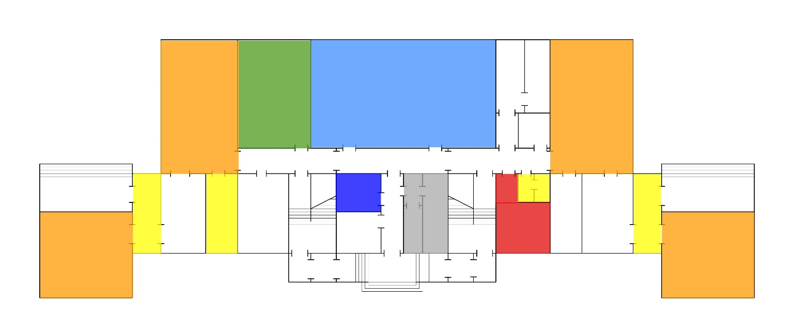

Antras aukštas
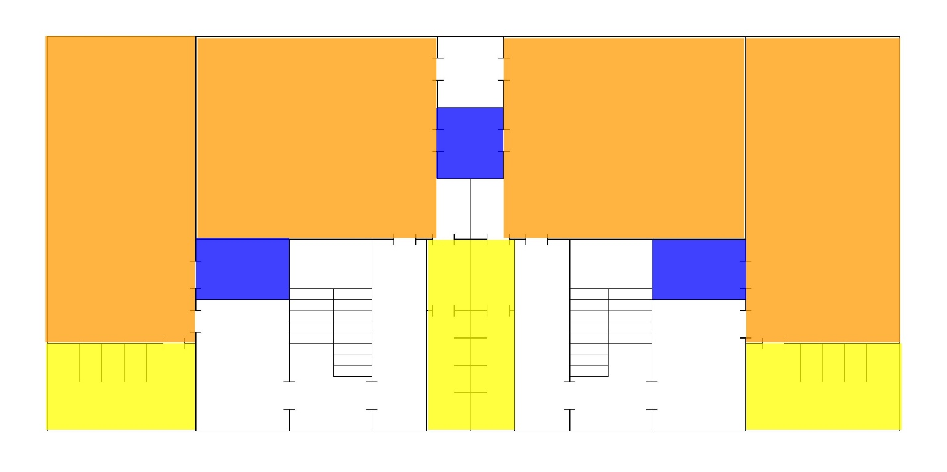

Priedangos paskirtis – nustatyti esamų patalpų, kurias gresiant ar susidarius ekstremaliajai situacijai ar karo metu galima pritaikyti trumpalaikei gyventojų priedangai nuo atsiradusių gyvybei ar sveikatai pavojingų veiksnių, parinkimo ir ženklinimo reikalavimus. Priedanga skirta trumpalaikei (iki kelių valandų) apsaugai slepiantis, kai yra pavojus gyventojų gyvybei ar sveikatai. Priedangai geriausia tinka patalpa, galinti sudaryti sąlygas gyventojams trumpą laiko tarpą išvengti gyvybei ar sveikatai pavojingų veiksnių, kilus oro pavojui, nuo tiesioginio ir netiesioginio apšaudymo grėsmės karinės agresijos metu (nuo netiesioginių atakų iš orlaivių, raketų, artilerijos ugnies, nuo skeveldrų, nuolaužų, sprogimo smūgio bangų, atsitiktinių kulkų).

Siekiant maksimalaus gyventojų saugumo, parenkant priedangas, atsižvelgiama į:
- konstrukcijas, teikiant pirmenybę pastato, patalpos, inžinerinio statinio ar kito objekto tvirtoms (betoninėms, monolitinėms) konstrukcijoms;
- sandarumą, pirmenybę teikiant pastate esantiems rūsiams, pusrūsiams, cokoliniams aukštams su mažesniu ertmių (langų, durų, vėdinimo šachtų) plotu, įvertinant galimybę greitai užsandarinti esamas angas (smėlio ar grunto pripildytais maišais, skydais ar kitomis priemonėmis);
- teikiant pirmenybę vidinėms pastato patalpoms; netinkamos tos patalpos, kurios ribojasi su sprogiomis ar gaisringomis gamybinėmis, sandėliavimo patalpomis ar per kurias nutiesti magistraliniai dujų, garų, perkaitinto vandens ar suslėgtojo oro tinklai;
- galimybę saugiai pasišalinti, teikiant pirmenybę patalpai, turinčiai du ir daugiau išėjimų, sugriuvus pačiai patalpai, ar sugriuvus virš jos ir (ar) šalia esančiam kitam pastatui, patalpai, inžineriniam statiniui ar objektui;
- talpumą, teikiant pirmenybę patalpai, tinkamai apsaugoti 50 ir daugiau gyventojų;

Priedangai tinkamos pastato patalpos:
Pirmas aukštas
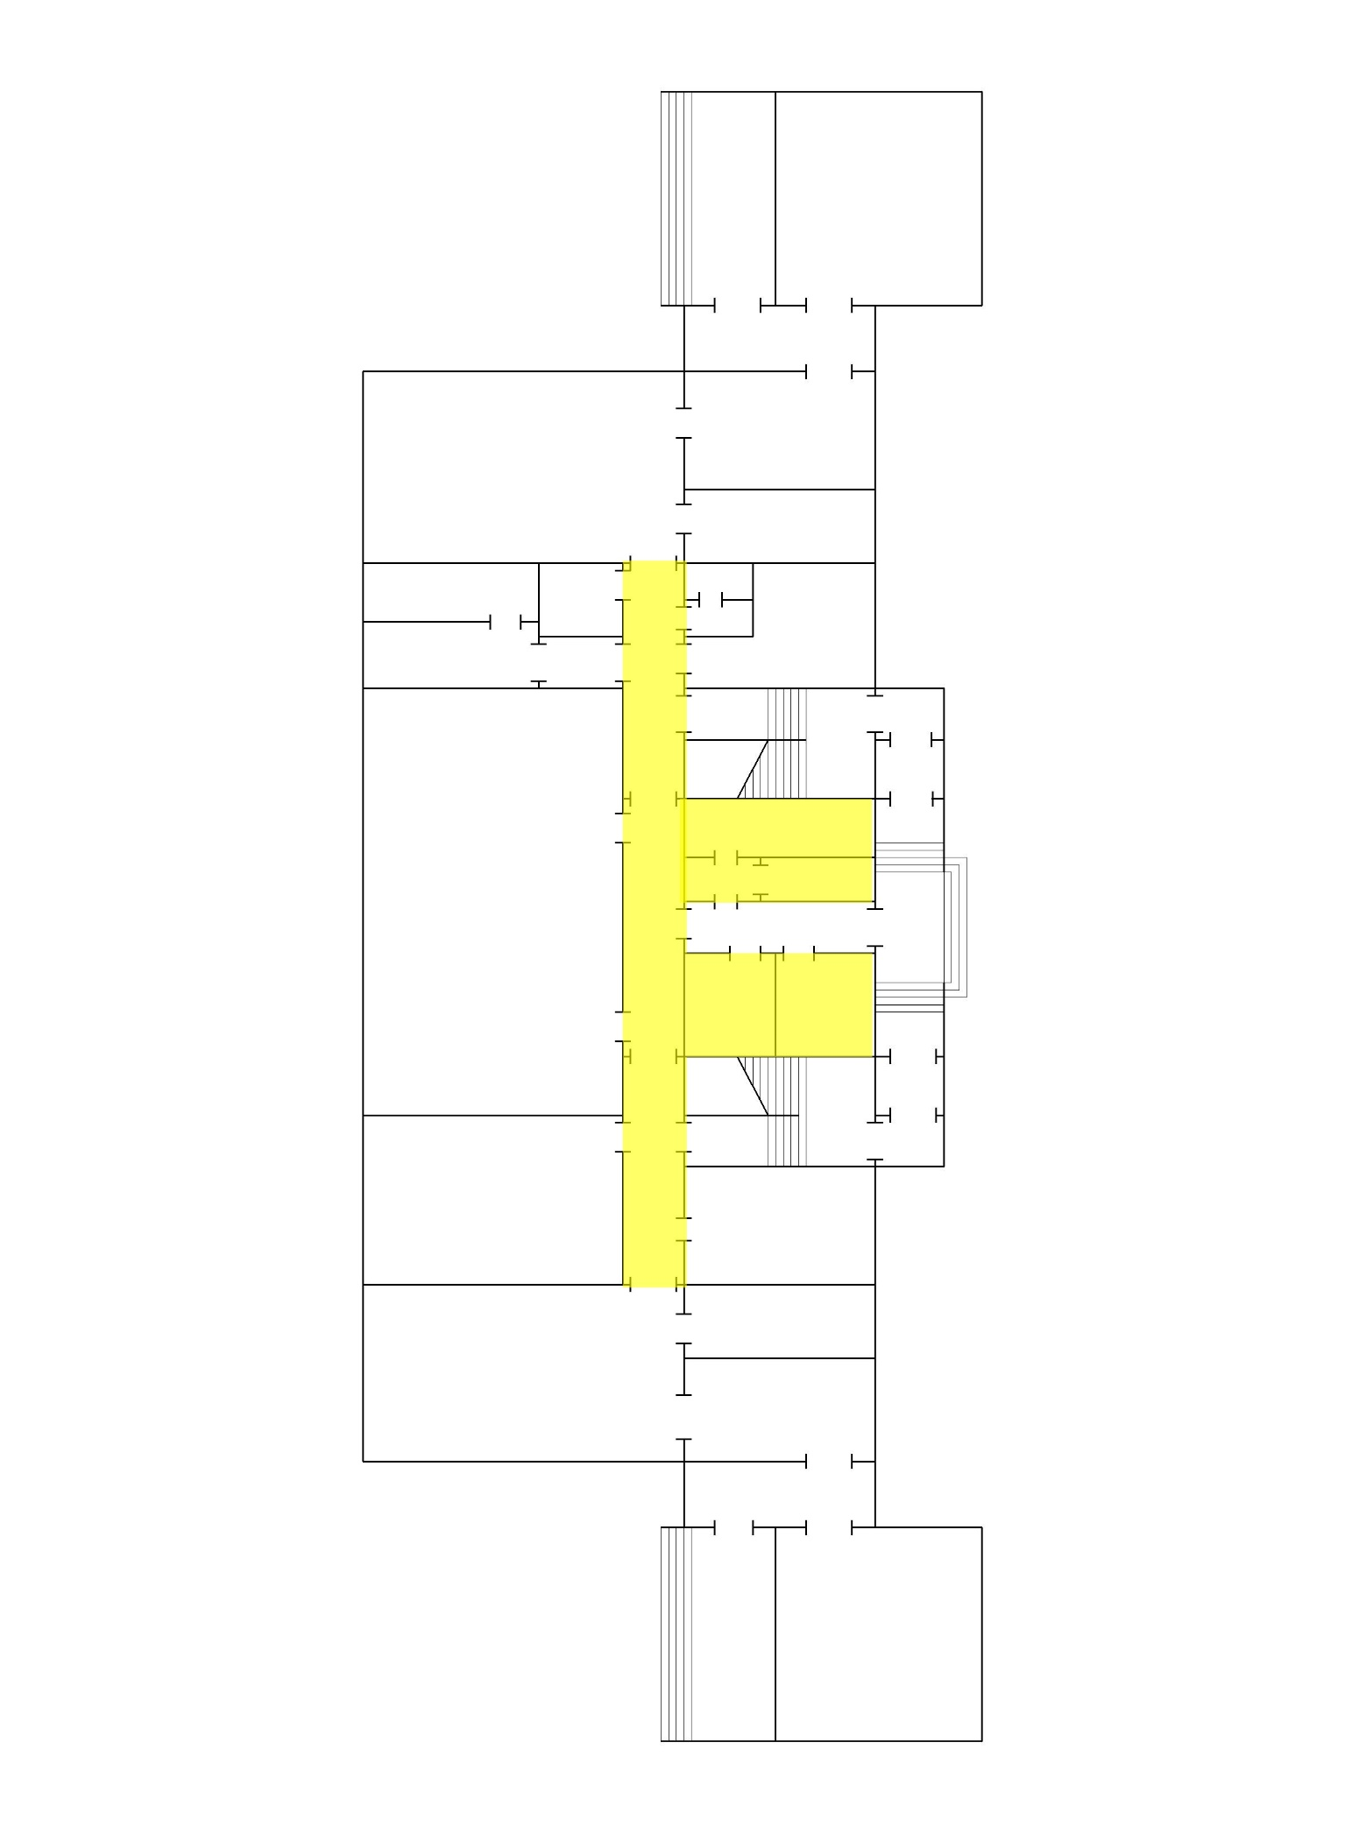
BENDRAS ĮSTAIGOS RODIKLIS

Įstaigos pavadinimas | Adresas | Patalpų, skirtų žmonių prieglobčiui, plotas | Patalpoje telpančių žmonių skaičius
Vilniaus  lopšelis – darželis „Lašelis“ | Dzūkų g. 29, Vilnius | 448 | 128

